Prilog 2.

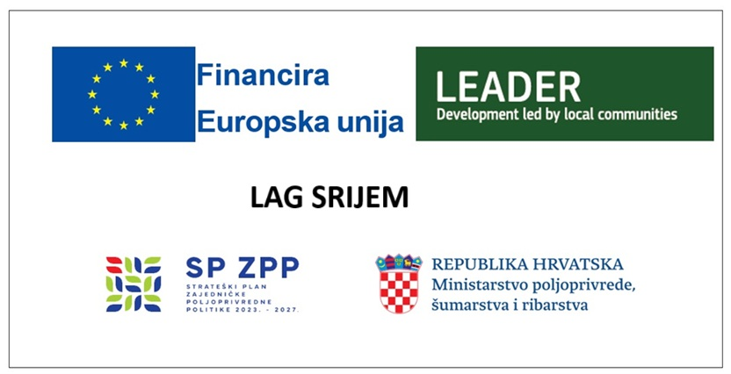

CILJEVI STRATEŠKOG PLANA ZAJEDNIČKE POLJOPRIVREDNE POLITIKE REPUBLIKE HRVATSKE 2023. - 2027. RELEVANTNI ZA LOKALNU RAZVOJNU STRATEGIJU LAG-A SRIJEM ZA RAZDOBLJE 2023.-2027. GODINE
Intervencije LRS LAG-a Srijem za razdoblje 2023.-2027. godine izravno i značajno doprinose sljedećim Specifičnim ciljevima ZPP-a:
- ZPP 2. Jačanje usmjerenosti na tržište i povećanje konkurentnosti poljoprivrednih gospodarstava kratkoročno i dugoročno, uključujući veću usmjerenost na istraživanja, tehnologiju i digitalizaciju

- ZPP 4. Doprinos ublažavanju klimatskih promjena i prilagodbi tim promjenama, uključujući smanjenjem emisija stakleničkih plinova i poboljšanjem sekvestracije ugljika, te promicanje održive energije

- ZPP 8. Promicanje zapošljavanja, rasta, rodne ravnopravnosti, uključujući sudjelovanje žena u poljoprivredi, socijalne uključenosti i lokalnog razvoja u ruralnim područjima, uključujući kružno biogospodarstvo i održivo šumarstvo

Usklađenost ciljeva LRS sa specifičnim ciljevima ZPP-a:

Opći cilj LRS | Specifični cilj LRS | Intervencija LRS | Usklađenost s specifičnim ciljevima ZPP (uključujući međusektorski/horizontalni)
OC1. Razvoj poljoprivrede  OC2. Povećanje kvalitete života stanovnika na području LAG-a Srijem | SC1. Razvoj konkurentne poljoprivredne proizvodnje | IN1. Potpora povećanju konkurentnosti  poljoprivredne proizvodnje | ZPP 2. Jačanje usmjerenosti na tržište i povećanje konkurentnosti poljoprivrednih gospodarstava kratkoročno i dugoročno, uključujući veću usmjerenost na istraživanja, tehnologiju i digitalizaciju  ZPP 4. Doprinos ublažavanju klimatskih promjena i prilagodbi tim promjenama, uključujući smanjenjem emisija stakleničkih plinova i poboljšanjem sekvestracije ugljika, te promicanje održive energije
 | SC2. Razvoj lokalne infrastrukture na području LAG-a Srijem | IN2. Potpora razvoju lokalne srijemske infrastrukture | ZPP 8. Promicanje zapošljavanja, rasta, rodne ravnopravnosti, uključujući sudjelovanje žena u poljoprivredi, socijalne uključenosti i lokalnog razvoja u ruralnim područjima, uključujući kružno biogospodarstvo i održivo šumarstvo

